White Beans With Meat
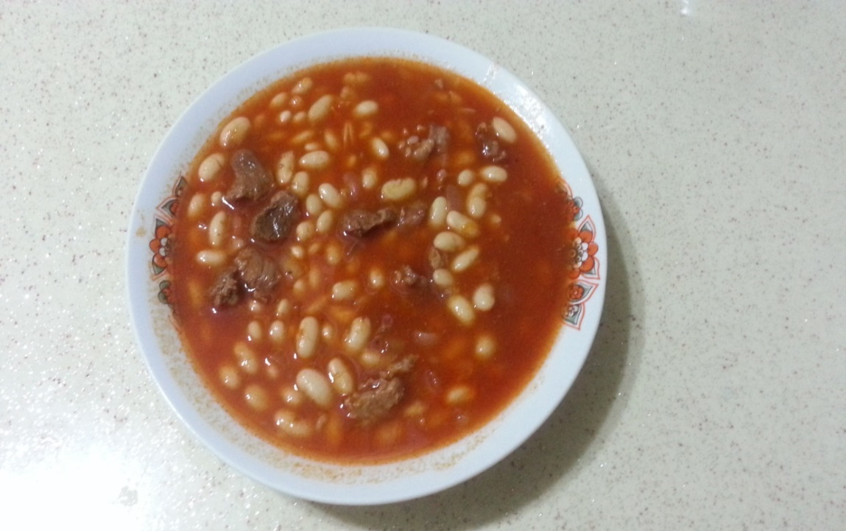
Recipe
400 grams of butter beans
15 grams of tomato paste
2 onions
Salt
250 grams of diced lamb
40 grams of margarine or vegetable oil
2 chopped tomatoes
Preparation
Soak beans in plenty of cold water overnight.Drain and rinse under water.Then cook beans in water until they get tender.Fry meat and onions in margarine or oil.Add tomato paste and stir well.Then add chopped tomatoes and cook for three minutes.Place enough water to cover the meat and cook until it gets tender.Then rinse beans again and add them to meat and stir.Add salt to make tastier.Finally,boil until the meal is cooked.

Weiße Bohnen mit Fleisch
400 gr Butterbohnen
15 gr Tomatenmark
2 Zwiebeln
Salz
250 gr gewürfeltes Lammfleisch
40 gr Margarine / Gemüsen öl
2 Gehackte Tomaten
Vorbereitung
Die Bohnen in reichlich kaltem Wasser über Nacht lassen. Abtropfen lassen und mit Wasser spühlen. Dann die bohnen im wasser kochen biss sie weich werden. Fleisch und zwiebeln in margarine oder öl braten. Tomatenmark einfügen und gut umrühren. Dann gehackte Tomaten hinzufügen und drei Minuten lang kochen. Legen Sie genug Wasser, um das Fleisch zu bedecken und kochen, bis es zart wird. Dann die Bohnen abspülen und in das Fleisch einrühren. Salz einfügen um es schmackhafter zu machen. Schließlich kochen, bis das Essen gekocht ist.

